主站如何静态首页
说明：特殊时候，主站发布的内容首页没有效果，那么就只需要静态首页，然后刷新即可。

方式一、进入【主站会员中心】更新首页

A、打开统一登陆地址
统一登录的一般网址是： 动态域名/dl.html （具体网址由管理员提供）
点击主站【会员中心】------输入账号和密码：
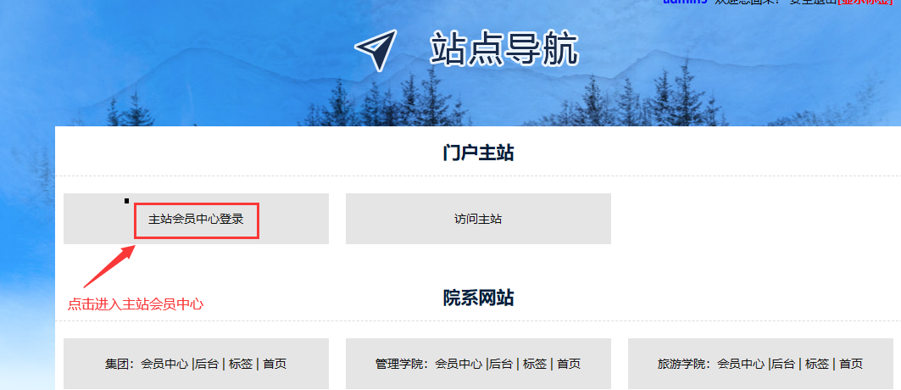

- 点击【我签核的内容】----点击【更新首页】----然后连续快速刷新首页几次即可
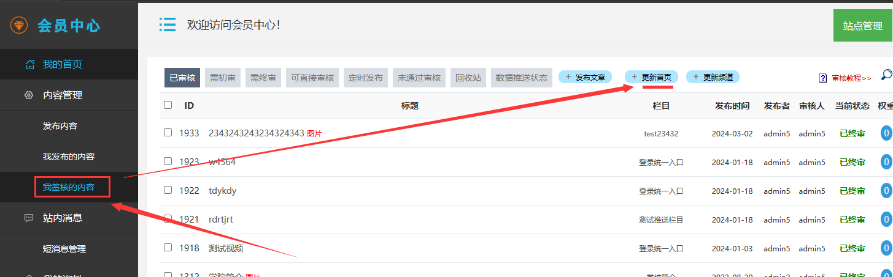

方式二、进入【主站后台】更新首页

A、进入对应主站后台
进入【会员中心】后----------鼠标放在【站点管理】上-------点击【管理入口】--然后输入相关账号和密码 ：
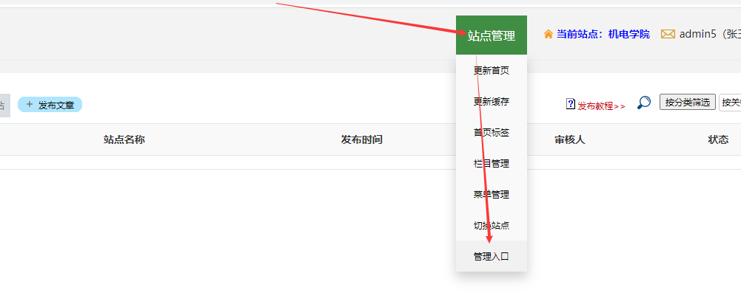
B、点击静态首页
进入【主站后台】后-------鼠标放在右上角【更新网站】按钮上-----点击【静态主站首页】-----最后快速连续刷新几次首页即可 ：
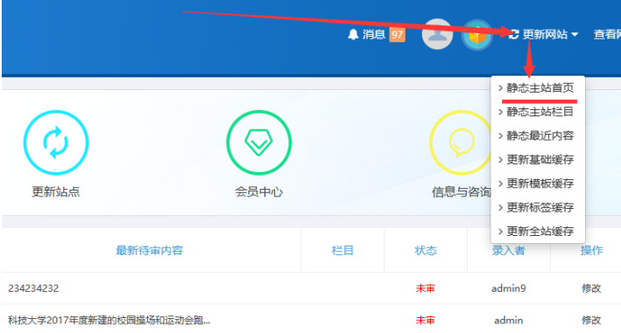

备注：如何查看效果
打开当前页面，浏览器上快速点击两次【刷新】按钮，即可看到效果。 如果刷新还看不到效果，就清理浏览器【历史访问记录】后，再刷新即可了
